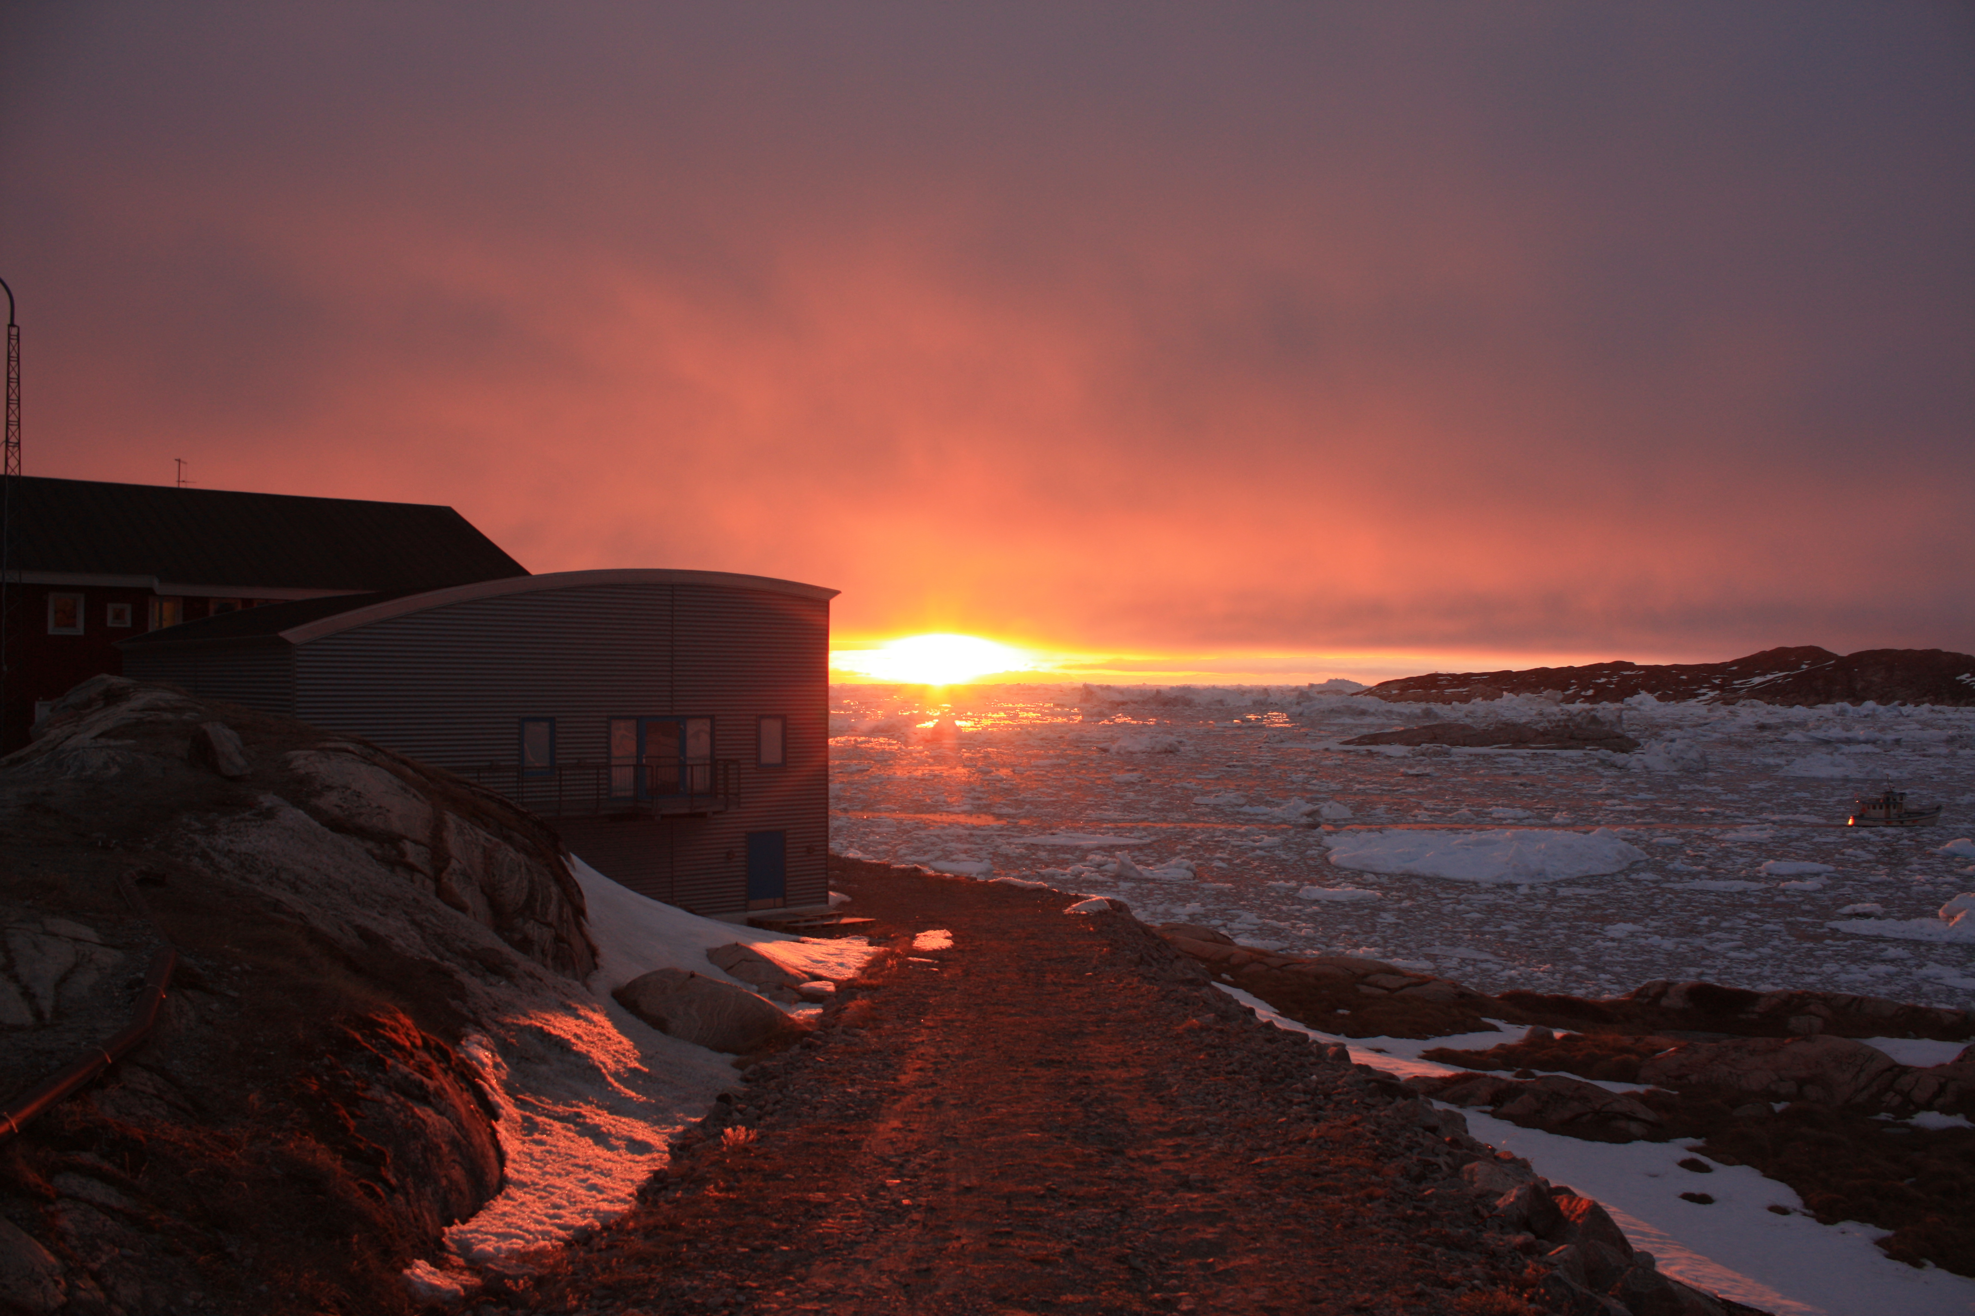
Solnedgang ved sygehuset.

Praktisk
Jeg landede i Ilulissat lufthavn fredag ved frokosttid. Mens jeg ventede på min rygsæk mødte jeg den anden studerende, der skulle være i Ilulissat i maj. Vi blev hentet i en ambulance af en af hospitalets portører og blev kørt til sygehuset, som også er det sted vi skulle bo. Der blev vi vist op på hver sit værelse på gangen over patienthotellet, som bliver brugt til læger, sygeplejerske, studerende m.fl. Herfra var vi overladt til os selv, men vi fandt ned på sygehuset og fandt vores kontaktlæge, Luit, og fik hilst på ham og hørt hvor vi skulle møde mandag morgen. Jeg havde meget svært ved at få kontakt til Luit pr. mail dengang jeg fik tildelt klinikopholdet. Men efter et par mail, nogle opkald til Grønland og én måneds venten fik jeg svar fra ham og kunne købe mine flybilletter og begynde at glæde mig. Jeg købte mine flybilletter for 7.064 inkl. gebyrer og det var stort set den eneste forberedelse jeg gjorde inden min afrejse.
Værelset hvor jeg boede var vel godt 10m^2 og bestod af seng, lille bord, skabe, håndvask, tv med få kanaler, vindue med fin udsigt ind mod havnen samt rigtig god wifi forbindelse. Der er forskel på værelserne, så man kan være heldig at få den flotte udsigt mod diskobugten uden internet eller, som mig, en mindre god udsigt (men stadig god) men med internet, der kan klare facetime og netflix. Internettet betaler man ikke for, for man kan bare bruge sygehusets personaleinternet. Man kan også bruge ambulatoriets computere til at skype efter arbejdstid.
Der er et lille fælleskøkken, en fællesstue, et bad og fire toiletter. Det koster 850 kr for måneden og man har mulighed for at få gæster boende på sit værelse og beholde værelset længere, hvis det ikke skal bruges, uden at skulle betale ekstra. Der hører desuden håndklæder og sengetøj med til værelserne, så det skal man ikke medbringe.

Klinikopholdet
Inden mit ophold modtag jeg dokumenter med praktiske forhold omkring klinikken, lavet af tidligere studerende. Det var meget brugbart i forhold til at komme hurtigt ind i de forskellige funktioner.
Jeg havde et rigtig godt klinikophold på sygehuset. De var gode til at give os nogle funktioner og så var lægerne altid klar til at hjælpe med patienterne. Sygehuset har flere forskellige funktioner. Der er ambulatorier, en skadestue, en sengeafdeling med plasd til ca. 20 patienter, to operationsstuer, fysioterapeuter, psykiatriske sygeplejersker, et apotek og jordemødrer.
Der er derfor rig mulighed for at lave en masse forskelligt og følge med de forskellige faggrupper, hvis man har lyst til noget særligt.
Vores primære funktion var i ambulatoriet, hvor vi efter et par dage begyndte at tage vores egne patienter. Patienterne booker ambulatorietider hver morgen i telefonen hos et par læger. Der er 4-6 læger på arbejde om dagen. De fleste er i ambulatoriet, en har vagt og går stuegang på de indlagte patienter og en er hjælpelæge. Hjælpelægen er til rådighed for blandt andet de medicinstuderende, men også i skadestuen, hvor det ellers er sygeplejersker, der har patienter. Sygeplejerskerne klarer generelt mange opgaver heroppe, som er lægeopgaver i Danmark. De har patienter med halsbetændelse, små skader, UVI etc. Hvilket også gjorde at de patienter vi så langt fra altid var basale ting, men med lidt hjælp fra lægehåndbogen og lægerne lærte jeg en masse.
Mange patienter jeg så kom med brystsmerter, bevægeapparatskader, med gynækologiske problemstillinger og så var der rigtig mange med øreproblemer. Jeg var afsted efter 10. semester på KU, så jeg havde hverken haft ØNH eller gyn-obs, men det gik alligevel, jeg lavede alligevel intravaginale UL mhp gestationsuge ved abort, smear undersøgelser, p-stav anlæggelse og spiralfjernelse.
Torsdag afviger fra de andre ambulatoriedage, om formiddagen kan man enten gå med på OP, være med på GU stuen eller gå med en læge i skadestuen. Om eftermiddagen kører de studerende deres eget smearprogram med alt fra 2 til 6 kvinder.
Mange af patienterne forstår ikke dansk, eller kan forstå det, men kan ikke tale det, så der skal man bruge tolk. Det oplevede jeg ikke som særlig besværligt, bortset fra når der ikke var en ledig tolk.
Udover hvad der skete på sygehuset havde jeg mulighed for at tage sejle med på et bygdebesøg en dag. Jeg tog med en sundhedsplejerske på hjemmebesøg en eftermiddag og gik en formiddag med en læge til stuegang på alderdomshjemmet. Det var en god oplevelse at komme ud og se grønlandske hjem.
Vi to studerende delte en grønlandsk telefon, som lægerne kunne kontakte os på hvis der skete noget spændene om aftenen på sygehuset. Man har også mulighed for at komme med på evakuering, hvis det sker under ens ophold og der er plads i flyet eller helikopteren. Vi hjalp sundhedsplejerskerne to dage med at lave 1-års børneundersøgelser.
Det er et lille sygehus med mange funktioner og mulighed for at prøve lidt af hvert. Man kan bede lægerne sætte patienter med særlige problemstillinger på til en hvis man ønsker det.

Kort om fritid:
Jeg var alene afsted, men det var intet problem at finde nogen at lave noget med. Her er en opremsning af nogen af de ting lavede, men der er mange flere muligheder, som også skifter lidt med årstiderne. Hundeslædetur, øl på hotel icefjord om fredagen, brunch på hotel arctic første søndag i måneden, sejltur ved isfjorden, gåture på rød, gul og blå ruter(gode og velafmærkede ruter), skyde på skydebane, binko i forsamlingshuset, torsdags syklub, tur til rodebay og vandre 20km tilbage, lokale museer, gratis træning i det lokale fitness mm. Altså der er masser at tage sig til og rig mulighed for at komme på ture med de lokale rejsebureauer. Med det sagt har jeg også fået læst nogle bøger og set en masse serie.

Jeg havde en helt fantastisk måned i Ilulissat og vil varmt anbefale det både for den dejlige natur og for selve klinikopholdets skyld.

